### 软件架构设计文档

团队名称：

1. 文档更新记录：

|  |  |  |  |
| --- | --- | --- | --- |
| **版本** | **作者** | **版本描述（应该说明做了哪些修改及修改的标识等）** | **日期** |
| V1.0 |  |  |  |
|  |  |  |  |

1. 引言：

|  |  |
| --- | --- |
| 内容和说明 |  |
| 1.编写目的 | 本文档提供NBA信息管理系统的软件架构概览，采用若干架构视图描述系统的不同方面，以便表示构造系统所需要的重要架构决策。 |
| 2.对象和范围 | 本文档的读者是( )团队内部的开发和管理人员，参考了RUP的《软件架构文档模板》，用于指导下一循环的代码开发和测试工作。 |
| 3.参考文献 | 《软件需求规格说明书》  《软件架构文档模板》 |
| 4.名词和术语 |  |
|  |  |

1. 系统的分层架构:

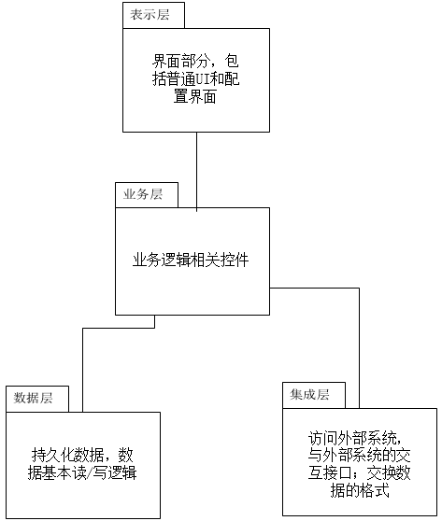

系统划分为以下4个逻辑层次。

1. 表示层：用于前台界面展示和配置的层次。
2. 业务层：包含业务控制和逻辑的层次。
3. 数据层：定义和存储系统相关数据的层次。
4. 集成层：定义和集成与外部系统交互接口的层次。

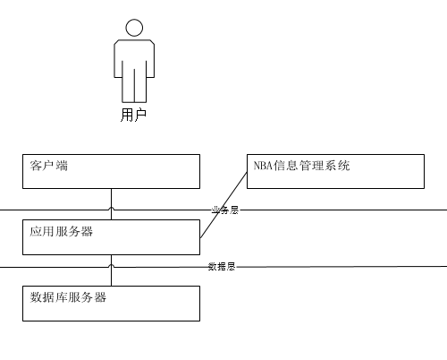

1. 系统架构设计如下：
2. 接口规范

## 5.1 XXX模块内部类接口规范

|  |  |  |
| --- | --- | --- |
| **提供的服务（供接口）** | | |
| **CustomerController.add** | 语法 | public ResultMessage addCustomer(CustomerVO vo); |
| 前置条件 | 已创建一个Customer领域对象， 并且输入符合输入规则 |
| 后置条件 | 调用Customer的addCustomer方法 |
| **CustomerController.del** | 语法 | public ResultMessage deleteCustomer(String ID); |
| 前置条件 | 已创建一个Customer领域对象， 并且输入符合输入规则 |
| 后置条件 | 调用Customer的deleteCustomer方法 |
| **CustomerController.modify** | 语法 | public ResultMessage modifyCustomer(CustomerVO vo); |
| 前置条件 | 已创建一个Customer领域对象， 并且输入符合输入规则 |
| 后置条件 | 调用Customer的modifyCustomer方法 |
| **CustomerController.search** | 语法 | public CustomerVO searchCustomer(String ID); |
| 前置条件 | 已创建一个Customer领域对象， 并且输入符合输入规则 |
| 后置条件 | 调用Customer的searchCustomer方法 |
| **CustomerController.show** | 语法 | public ArrayList<CustomerVO> showCustomer(); |
| 前置条件 | 已创建一个Customer领域对象， 并且输入符合输入规则 |
| 后置条件 | 调用Customer的showCustomer方法 |
| **CustomerController.end** | 语法 | public void endCustomerManage(); |
| 前置条件 | 已创建一个Customer领域对象， 并且输入符合输入规则 |
| 后置条件 | 调用Customer的endCustomerManage方法 |
| **CustomerController.showPresent** | 语法 | public ArrayList<PresentPO> showPresent(); |
| 前置条件 | 已创建一个Present领域对象， 并且输入符合输入规则 |
| 后置条件 | 调用Present的showPresent方法 |
| **CustomerController.addPresent** | 语法 | public ResultMessage makePresent(PresentVO vo); |
| 前置条件 | 已创建一个Present领域对象， 并且输入符合输入规则 |
| 后置条件 | 调用Present的addPresent方法 |
| **需要的服务（需接口）** | | |
| **Customer.addCustomer** | | 增加新客户 |
| **Customer.deleteCustomer** | | 删除客户 |
| **Customer.modifyCustomer** | | 修改客户信息 |
| **Customer.searchCustomer** | | 查找客户 |
| **Customer.showCustomer** | | 列表显示客户 |
| **Customer.endCustomerManage** | | 结束客户管理 |
| **Present.showPresent** | | 返回赠品单列表 |
|  | |  |